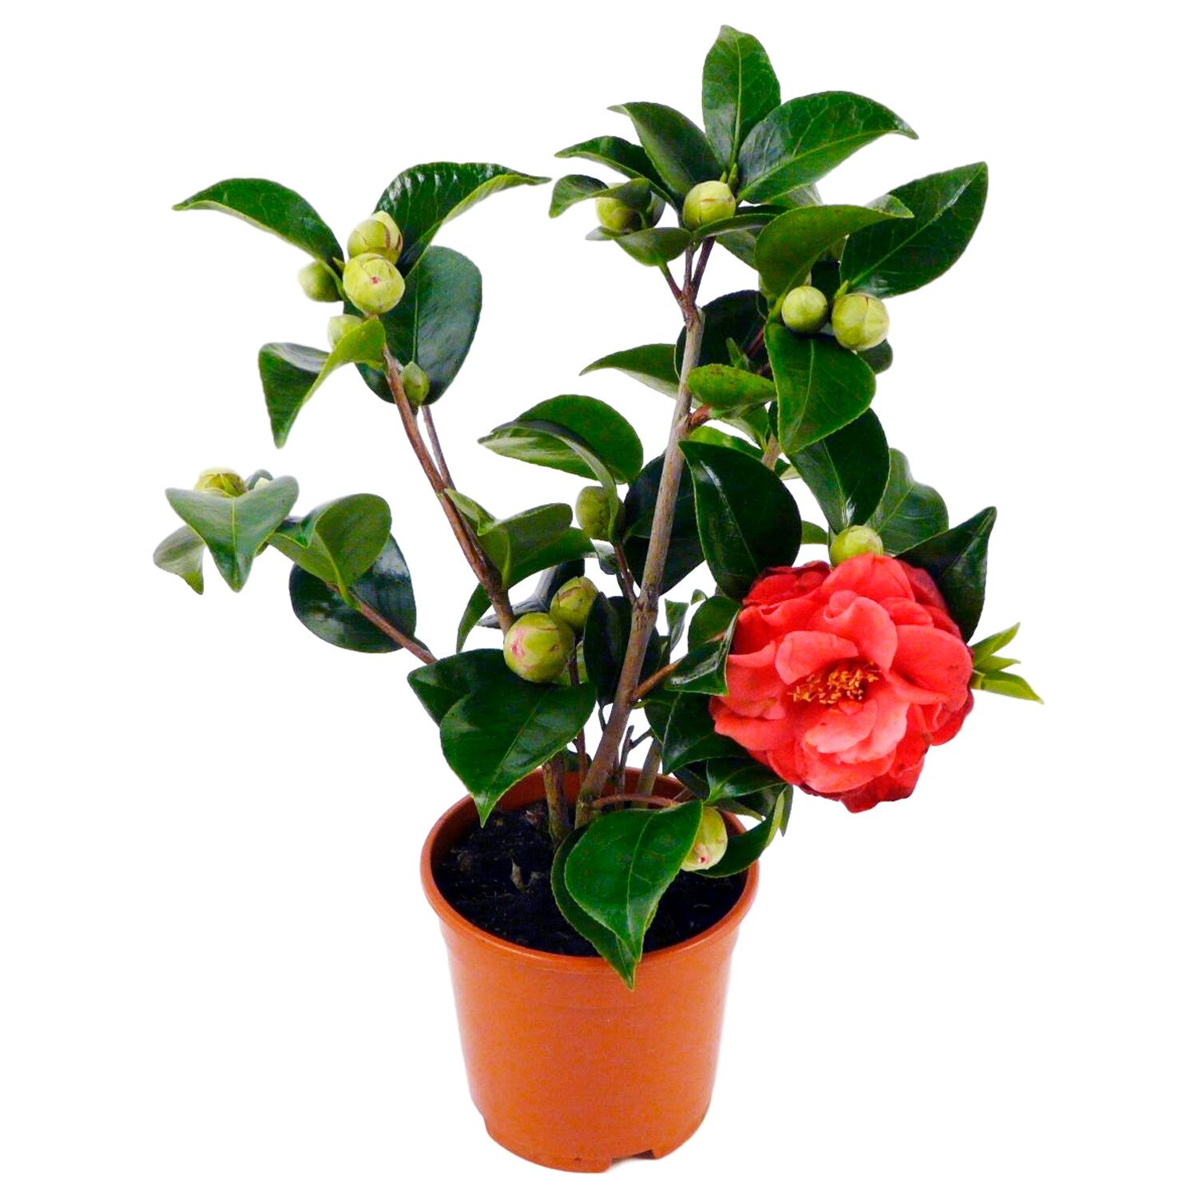

Камелия

Декоративное растение камелия относится к вечнозеленым кустарникам, которые в природе произрастают в Китае, Вьетнаме и Японии. Ее темно-зеленые блестящие листья украшают растение круглый год. Однако в период цветения наступает самый очаровательный период жизни камелии. В это время кусты покрываются изысканными цветами, которые очень напоминают розы. В регионах с теплым климатом растение можно выращивать в садах. При надлежащем уходе хорошо растет и цветет камелия и в домашних условиях. В зависимости от вида кустарниковое растение в высоту может достигать от 3 до 12 метров. Глянцевые листья растения имеют овальную форму. На концах они тупые или острые. Крупные одиночные цветки камелии в диаметре могут достигать от 5 до 15 см. Состоят они из пяти лепестков и множества тычинок. Окрас лепестков может быть красным, розовым, белым. Встречаются и двуцветные лепестки с различными разводами, пятнами, точками или крапинками. Каждый цветок растения цветет в течение месяца.
Вечно зелёные листы,
Цветы дивной красоты —
Словно чудные изделия —
Это растение — камелия. авт.: Талызин Владимир
Пальчиковая гимнастика: Наши алые цветки распускают лепестки.
(раскрываются пальчики, кисти рук поворачиваются вправо- влево)
Ветерок чуть дышит, лепестки колышет.
(потихоньку пошевелить пальчиками)
Наши алые цветки, закрывают лепестки,
(сомкнуть пальцы вместе в бутон)
Тихо засыпают, головками качают.
(кисти рук опустить вниз, круговые движения кистями рук).

Дидактическая игра «Бабочки на камелии»:
Цель: Развивать у детей умение бегать врассыпную, не наталкиваясь друг на друга, ориентироваться в пространстве, координацию движений; развивать цветовосприятие, внимание, быстроту реакции; развивать память и связную речь; прививать любовь к игре, учить соблюдать её правила.
Описание: По краям зала размещаются цветы – это цветочная полянка. Дети получают бабочку определенного цвета и сами становятся бабочками, которые порхают по полянке от цветка к цветку. Но их подстерегает опасность – это птица.
По сигналу все бабочки должны опуститься на цветок. Чтобы птица их не заметила нужно укрыться на цветке соответствующего цвета.
«Солнце утром лишь проснется
Бабочка кружится, вьется.
Над цветком порхает
Нектар собирает.
Вдруг опасность – берегись!
Да с цветком не ошибись!»

